webovarezie.cz

Webový scénář
pro Dropbox
Michal Hudeček
Webová režie® je ochranná známka společnosti Maintop Businesses s.r.o.

Poznámka na úvod

Vzhledem k tomu, že webový scénář obvykle obsahuje informace strategického charakteru a klienti si jej tím pádem nepřejí zveřejňovat, rozhodl jsem se vytvořit ilustrativní webový scénář, jehož cílem je demonstrovat na konkrétním příkladu principy webové režie. Z didaktických důvodů jsem zvolil web Dropboxu. Na tvorbě jejich reálného webu jsem se však žádným způsobem nepodílel.

Ing. Michal Hudeček
Autor webové režie

1) Porozumění příběhu webu
Vysvětlení jednotlivých kroků v této sekci naleznete na http://webovarezie.cz/kniha#pribeh-webu

Kdo je Váš návštěvník?
Není možné někoho nadchnout, abychom někoho jiného nezklamali. Je třeba definovat, kdo je kdo.

Koho nadchnout
Nevadí Vám, že jejich „protipóly“ možná odradíte.
Charakteristika | Vliv např. na
Podprůměrně až průměrně počítačově gramotní | Jednoduchost ovládání
Laici v oblasti synchronizovaných datových online úložišť | Míra vysvětlování

Kvůli čemu určitě neodradit
Z pohledu těchto charakteristik je třeba web udržet neutrální.
Charakteristika | Vliv např. na
Pohlaví | Obsah, barvy
Věk | Obsah, barvy
Formálnost vs. Přátelskost | Texty, tykání/vykání
Smysl pro humor | Texty
Konzervativnost vs. Kreativnost | Texty, grafika.
Textový vs. vizuální typ | Poměr obrázků a textů.

V jaké je situaci?

Možné situace (od konkrétních k obecným)
Dané situace zároveň odpovídají zákaznickým segmentům.
Situace | Velikost skupiny | Jednoduchost komunikace
Jaké zvolím synchronizované online úložiště dat? | O synchronizovaném online úložiště dat obecně ví jen velmi málé procento lidí, tudíž i v této situaci je příliš málo lidí. | Jednotlivé konkurenční služby lze velmi snadno mezi sebou porovnat.
Jak nasdílím digitální soubory pomocí internetu? | Spousta lidí si posílá data po internetu a rozhodují se tedy poměrně často o tom, jak to provést (email, úschovna atd.). Toto je již široký okruh lidí. | Lze snadno vysvětlit stejnou výhodu (efektivní sdílení souborů po internetu).
Jak nasdílím digitální soubory obecně? | Velké množství lidí stále přesunuje digitální data nejen po internetu, ale také pomocí fyzických médii (USB disků, CD atd.). Sloučením uživatelů internetových služeb a fyzických médií vzniká obrovská potenciální skupina zákazníků, kteří řeší stejnou situaci. | Lze také ještě poměrně snadno vysvětlit mírně pozměněnou výhodu (efektivní sdílení souborů).
Jak nasdílím dokumenty (fyzické i digitální)? | Kromě digitálních dat si lidé vyměňují také tištěné materiály a jiné fyzické dokumenty. Sloučením sice vzniká gigantický segment zákazníků. | Dropbox nijak nedokáže pomoci se sdílením fyzických dokumentů. Nabízí se možnost motivovat lidi k digitalizaci dokumentů a následnému použití Dropboxu, ale toto přesvědčování by bylo velmi složité a nákladné.
Do čeho budu investovat? | Každý člověk nebo firma se rozhoduje o tom, za co utratit peníze. | Výhody Dropboxu nelze nijak vhodně srovnat s ostatními alternativami
Doporučení: Nadesignovat web návštěvníky, kteří řeší „Jak nasdílím digitální soubory obecně?“.

Mezi čím se rozhoduje?

Doporučení: Srovnávat se s emailem, úschovnými službami a USD disky.

Podle čeho se rozhoduje?

Konkurenční srovnání
 | Dropbox | Email | Úschovné služby | USB disky
Prostor zdarma (GB) | až 16 GB celkem | až 20 MB na soubor | až 4 GB na soubor | -
Prostor celkem (GB) | až 250 | až 7 | - | až 1000
Nezávislost na zařízení
Automatická synchronizace
Nezávislost na internetovém připojení
Verzování
Vnímaná spolehlivost | vysoká | občas neprojde | občas nefunkční | hardware odchází
Vnímaná bezpečnost | střední | střední | nízká | vysoká
Cena za GB | 20 Kč | zdarma | zdarma | 2 Kč

Vyzdvihnout:
- Automatické odesílání a příjem souborů
- Nezávislost na zařízení
- Verzování
- Vnímaná spolehlivost
- Prostor zdarma

Vyvrátit:
- Vnímaná bezpečnost

Konstatovat:
- Cena za GB
- Prostor celkem

Vynechat:
- Závislost na internetovém připojení

Jak se o Vás dozví?

Odhadovaná struktura zdrojů nových návštěvníků
Struktura návštěvnosti níže je odhadnutá z povahy produktu.

Doporučení
Oblast | Doporučení
Doména | Offline marketing má v případě tohoto produktu malý význam, tudíž doména není příliš podstatná pro získání nových návštěvníků. Vzhledem k tomu, že jde ale o web, kam se uživatelé mají často vracet, je doména velmi důležitá pro UX již registrovaných uživatelů. Do domény má tedy smysl investovat více.
SEO | Zatím je počet lidí, kteří by sami od sebe hledali online úložiště dat velmi malý. Do SEO nemá smysl investovat nad rámec základních pravidel.
Z partnerských stránek | Méně významný zdroj návštěvnosti. Má smysl se mu věnovat jen povrchně.
Sociální sítě | Majoritní zdroj návštěvnosti. Je potřeba vypracovat systém vzájemného pozívání přátel.
Média | Významný zdroj návštěvnosti. Nutnost profesionální komunikace s novináři. Pravidelné a informačně zajímavé tiskové zprávy.

Co mu musíte řícit či ukázat, aby se rozhodl pro Vás?

Webový žánr
- nalézt obsah → obsahové weby
- spojit se s lidmi → komunikační weby
- vyjádřit se → weby pro sebevyjádření
- usnadnit si práci → online aplikace
- hrát si → online hry
Tomuto webu nejlépe odpovídá žánr Online aplikace.

Očekávání od tohoto žánru
Od online aplikací lidé očekávají především užitečnost. Intuitivní a jednoduché ovládání, rychlost odezvy a odolnost vůči ztrátě připojení by měly mít nejvyšší prioritu. Největší pozornost si tedy zaslouží uživatelské rozhraní a technologie. Pozor také na prudké zvyšování počtu uživatelů vzhledem k často vysokému počtu požadavků odesílaných na server na jednoho návštěvníka.

2) Motivační prvky
Vysvětlení jednotlivých kroků v této sekci naleznete na http://webovarezie.cz/kniha#motivacni-prvky
Hrdost
Zábava
Smysl
Peníze
Vztahy

Tento web nevyžaduje spoluvytváření návštěvníky.
Tato sekce není v tomto případě relevantní.

3) Vizuální koncept
Vysvětlení jednotlivých kroků v této sekci naleznete na http://webovarezie.cz/kniha#vizualni-koncept

Proud pozornosti

Schéma reakcí
Proud pozornosti | Požadované reakce | Podnět
Co je to Dropbox? | „Složka, do které když uložíte soubor, tak se automaticky objeví na Vašich dalších zařízeních nebo zařízeních Vašich přátel“ | Název  Video
Jak si jej mohu nainstalovat? | Stáhnout Dropbox do počítače | Výrazné tlačítko Stáhnout
Kde najdu další podrobnosti o produktu? | Kliknout na přílušný odkaz | Vhodně členěné menu s podrobnostmi.
Jak se přidat k fanouškům Dropboxu? | Ukázat, že Dropbox používají tisíce lidí na světě a rádi se k tomu hlásí. Přidat se k nim. | Vhodně členěné menu pro komunitu.
Je tato firma důvěryhodná? | Ano. | Vhodně členěné menu s informacemi o firmě.
Kam se obrátit, když potřebuji pomoci? | Nalézt radu ideálně bez nutnosti kontaktovat lidskou podporu. | Vhodně členěné menu s nápovědou.

Mapa webu

Cíl: Nalézt radu ideálně bez nutnosti kontaktovat lidskou podporu.

Cíl: Ukázat, že Dropbox používají tisíce lidí na světě a rádi se k tomu hlásí. Přidat se k nim.

Cíl: Ukázat, že jde o důvěryhodnou firmu.

Cíl: Stáhnout aplikaci

Vizuální koncept homepage
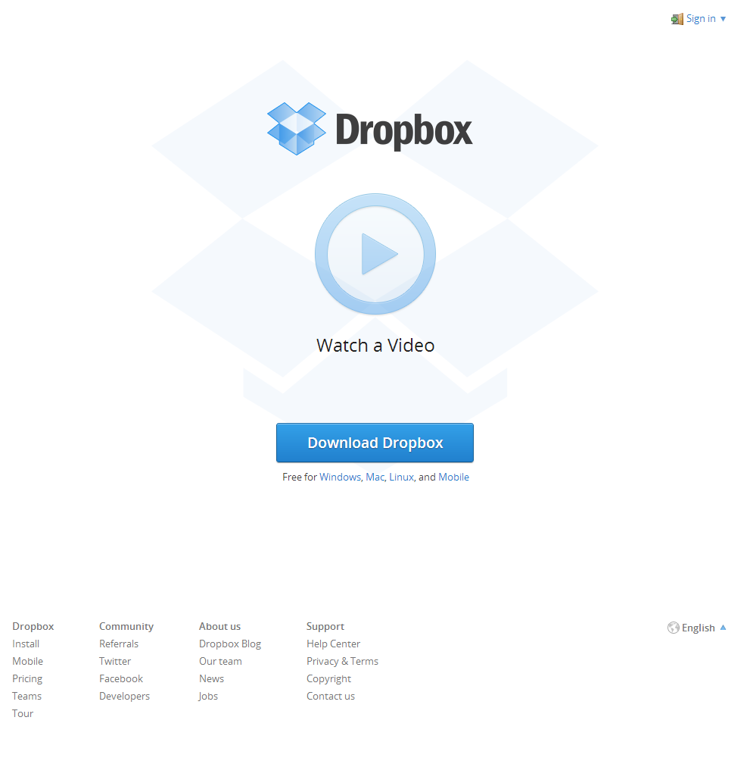
Co je to Dropbox?
„Složka, do které když uložíte soubor, tak se automaticky objeví na Vašich dalších zařízeních nebo zařízeních Vašich přátel“ (sděleno pomocí videa)

1
Jak si jej mohu nainstalovat?
Stáhnout Dropbox do počítače
2
Nalézt radu ideálně bez nutnosti kontaktovat lidskou podporu.

Kam se obrátit, když potřebuji pomoci?
6
Ukázat, že Dropbox používají tisíce lidí na světě a rádi se k tomu hlásí. Přidat se k nim.

Jak se přidat k fanouškům Dropboxu?
4
Ano.
Je tato firma důvěryhodná?
5
Kde najdu další podrobnosti o produktu?
Kliknout na přílušný odkaz
3

